Mois de la Recherche Étudiante en Nutrition

5 à 7 Scientifique
Jeudi le 19 mars 2015
17h00 à 19h00
Local 3208 du Pavillon Liliane-de-Stewart

Application de la génomique en nutrition
Présentation par Marie-Claude Vohl, chercheure à l’INAF et professeure à l’École de Nutrition de l’Université Laval

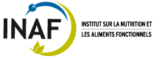

Événement présenté par vos représentantes étudiantes, grâce à l’appui financier du FICSUM

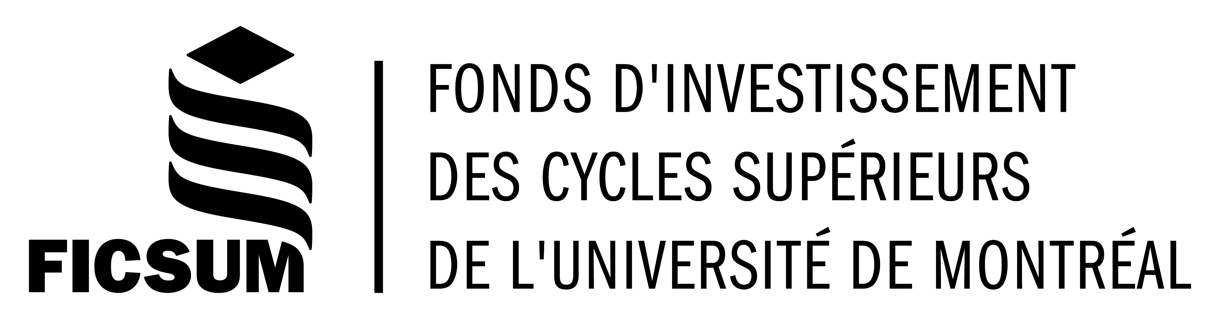

Déroulement de la soirée

19 mars 2015
Local 3208, Pavillon Liliane-de-Stewart

17h00 : Arrivée des participants et présentation de la conférencière

17h05-10 : Conférence de Marie-Claude Vohl « Application de la génomique en nutrition »

18h00 : Période de question et d’échange avec la conférencière

18h15-18h30 : Service de vin et de bouchées et Période de réseautage

19h00-19h30 + : Clôture de la soirée

Résumé de la conférence

Application de la génomique en nutrition

Au cours des dernières décennies, le développement des technologies « Omiques » a connu un essor considérable. Il est maintenant possible d'appliquer plusieurs de ces technologies à la recherche en nutrition. Au cours de cette présentation, des exemples d'application de la nutrigénomique vous seront présentés principalement dans le domaine des maladies cardio-métaboliques. Les applications sont nombreuses. Sommes-nous prêts à les appliquer ?

Présentation de la conférencière

Marie-Claude Vohl est professeure à l’École de nutrition de l’Université Laval depuis 1999. Elle a obtenu un Baccalauréat en microbiologie et un Certificat en génie génétique (Université Laval, 1991) et a ensuite effectué une Maîtrise (1993), puis un Doctorat (1996) à la Faculté de Médecine de l’Université Laval en biologie cellulaire et moléculaire. Elle a poursuivi sa formation en effectuant deux stages post-doctoraux (1997-1999) l’un à l’Institut de cardiologie de l’Université d’Ottawa et l’autre au Centre de génomique de l’Université McGill. De retour à l’Université Laval comme professeure, elle obtient successivement des octrois de Chercheur boursier du FRSQ puis du programme Professeur stratégique du FCAR. Depuis son établissement comme chercheure, ses projets ont été subventionnés entre autres par les Instituts de recherche en santé du Canada, le Conseil de recherches en sciences naturelles et en génie du Canada et la Fondation des maladies du cœur et de l’AVC. En 2010, elle a obtenu une Chaire de recherche du Canada sur la génomique appliquée à la nutrition et la santé et une subvention de la Fondation canadienne pour l’innovation lui permettant de relocaliser le Laboratoire de génomique nutritionnelle à l’Institut sur la nutrition et les aliments fonctionnels (INAF). Elle est auteure ou co-auteure de plus de 190 publications dans des journaux scientifiques avec comités de révision par les pairs. Le programme de recherche actuel de la Dre Vohl porte sur l’identification des facteurs génétiques et épigénétiques qui modulent les complications métaboliques associées à l’obésité ainsi qu’aux effets d’interactions gènes-diète, plus précisément à l'impact des variations génétiques sur le profil métabolique en réponse à l’ingestion de matières grasses. Afin de réaliser ces objectifs, une approche intégrée combinant différents devis expérimentaux, que ce soit des études de cohortes ou des études d’intervention nutritionnelle, se greffent aux technologies « OMICS » permettant l’analyse des variations génétiques et des niveaux d’expression et de méthylation des gènes dans le sang et les tissus métaboliques. Les travaux de la Dr Vohl permettront de mieux connaître les gènes impliqués dans le développement des complications métaboliques liées à l’obésité et de mieux comprendre comment les gènes interagissent avec des composantes de la diète pour atténuer ou exacerber le risque de maladies chroniques d’un individu. Ces recherches permettront l’identification de nouvelles cibles thérapeutiques et le développement de stratégies de prévention et de traitement mieux adaptées au profil des individus.

Remerciements

Merci à tous les participants qui ont assisté à cette première édition du Mois de la Recherche Étudiante au Département de Nutrition. Merci d’avoir enrichi l’événement par votre intérêt et vos discussions ayant fait de cette soirée un succès.

Merci à notre conférencière, Marie-Claude Vohl, qui a su captiver son auditoire en nous entretenant de ce sujet novateur et important dans le domaine de la nutrition.

Merci aux membres du Département de nutrition qui nous ont appuyées dans l’organisation de l’événement. Un merci tout particulier à Laure Sannou, sans qui cette soirée n’aurait pas été possible.

Merci à l’AÉNUM pour son aide dans l’obtention des permis et locaux nécessaires à la réalisation du 5 à 7, ainsi qu’à la recherche de bénévoles qui, par leur travail dévoué, ont assuré la réussite de l’événement.

Merci aux représentantes étudiantes, Élise Jalbert-Arsenault, Valérie Savard, Asma El Mabchour et Estelle Rollande Simo, pour l’implantation du Mois de la Recherche Étudiante au sein du Département de nutrition et pour l’organisation rocambolesque de cet événement.

Et enfin, merci à notre commanditaire, le FICSUM. Grâce à leur contribution, vous avez pu bénéficier de cette journée enrichissante gratuitement!

